Развивающая игра «Цветная дорожка»
Цель: Учить называть и различать цвета, считать в пределах 6.
Развивать у детей внимание, мышление, усидчивость.
Состав игры: игровое поле, фишки, кубик со сторонами разного цвета, кубик с цифрами от 1 до 6.
Материал: игровое поле из однотонной плотной ткани, полоски ткани 6 цветов (белого, жёлтого, красного, синего, зеленого, чёрного) для игровой дорожки, поролон для кубиков и фишек,
В игре принимают участие 3 ребенка. Побеждает тот, кто первый придет к финишу.
Вариант игры 1. Дети играют с цветным кубиком. На какой цвет упадет кубик, на такого же цвета полоску ставится фишка.
Вариант игры 2.Дети играют кубиком с цифрами. Дети отсчитывают количество цветных полосок в соответствии с цифрой на кубике.
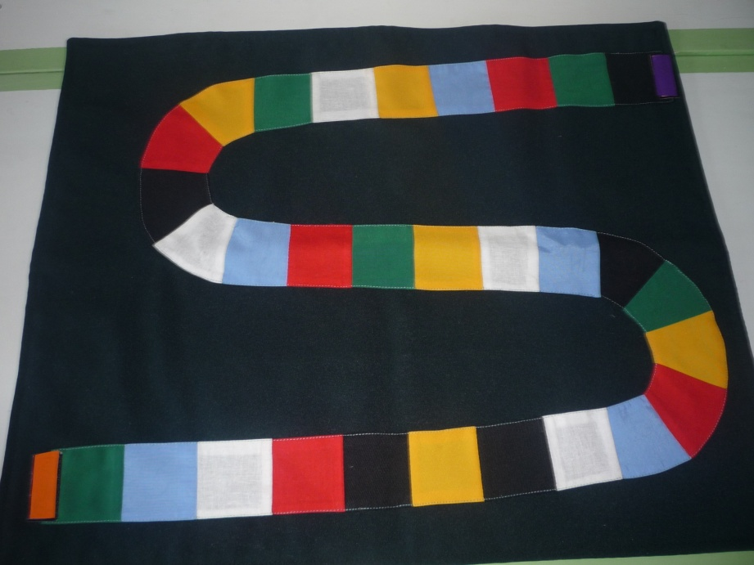

Игровая дорожка делится на 30 одинаковых отрезков.

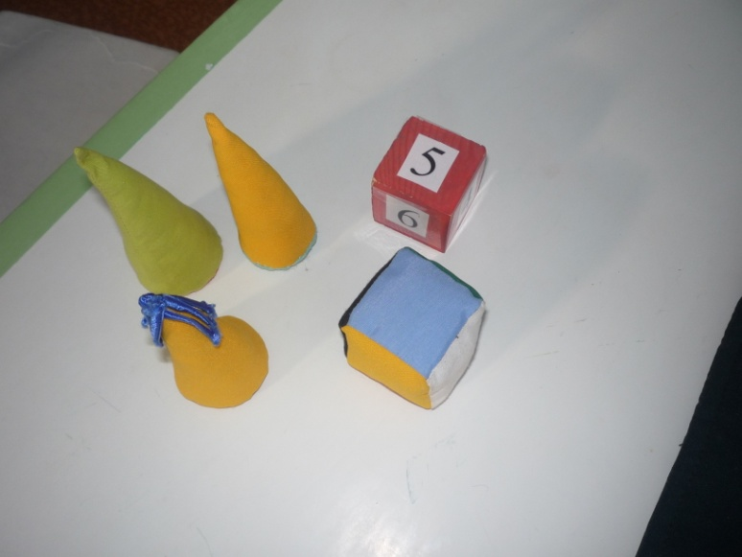
Фишки для игры – конусы. Дно фишки из картона, внутри – синтепон. Кубик с цифрами из пенопласта, кубик цветной из синтепона.

